Chers étudiants!

Nous vous demandons
de suivre les
instructions ci-dessous et de respecter scrupuleusement les dates d'expiration de vos documents.
Si vous avez des questions concernant le traitement des documents de migration, écrivez-nous à l'adresse suivante
ovpimu@bk.ru

ENREGISTREMENT INITIAL

1. Apportez les documents suivants aux heures de réception du service d'aide aux visas et d'enregistrement des migrations :
- passeport et visa (si disponible)
- carte de migration
- Accord de responsabilité mutuelle avec la direction du campus
2. Recevoir l'inscription prête pendant les heures de réception du service d'aide aux visas et d'enregistrement des migrations, le jour fixé par le personnel.

Nous vous rappelons que vous devez soumettre les documents pour l'enregistrement initial dans un délai de cinq jours ouvrables à compter de la date à laquelle vous avez franchi la frontière. Dans le cas contraire, vous risquez une amende de 5 000 à 7 000 roubles.
L'enregistrement initial est délivré jusqu'à 90 jours à compter de la date d'entrée.

PROLONGATION DU VISA

1. Pour prolonger son visa, un ressortissant étranger doit, en règle générale, au plus tard deux mois avant la date d'expiration du visa existant, s'adresser au service d'aide aux visas et d'enregistrement des migrations pour obtenir des conseils et constituer le dossier nécessaire. 2. payer les droits d'État et prendre une photographie (3x4 1pc).
2. payer les droits d'Etat et prendre une photographie (3x4 1pc).
3. Apportez les documents suivants au service d'aide aux visas et d'enregistrement des migrations pendant les heures de réception :
- le passeport et sa copie
- la carte de migration et sa copie couleur (recto-verso)
- une copie de l'accord d'études ou de l'instruction du ministère de l'éducation et de la science de la Fédération de Russie pour la formation
- la partie détachable de l'avis d'arrivée (délivré lors de l'enregistrement de la migration)
- une photo 3x4
- un chèque pour le paiement des droits d'État

RENOUVELLEMENT DE L'ENREGISTREMENT

1. Apportez les documents suivants au service d'aide aux visas et d'enregistrement des migrations pendant les heures d'ouverture :
- copies du passeport et du visa (si disponibles)
- copie couleur et original de la carte de migration (recto-verso)
- inscription valide (pour les deux parties)
- accord de responsabilité mutuelle avec la direction du campus
2. Recevoir l'inscription prête au commandant de l'auberge ou pendant les heures de bureau au service d'aide aux visas et d'enregistrement des migrations, le jour désigné par le personnel.

Examen médical et dactyloscopie

Tous les citoyens étrangers entrés en Russie après le 01.01.2022 doivent subir un examen médical et une dactyloscopie dans les 90 jours suivant leur arrivée.

L'examen médical peut être effectué au United Migration Centre LTD au 130 Tolstoy St. (tél. +7 928 717-9797).

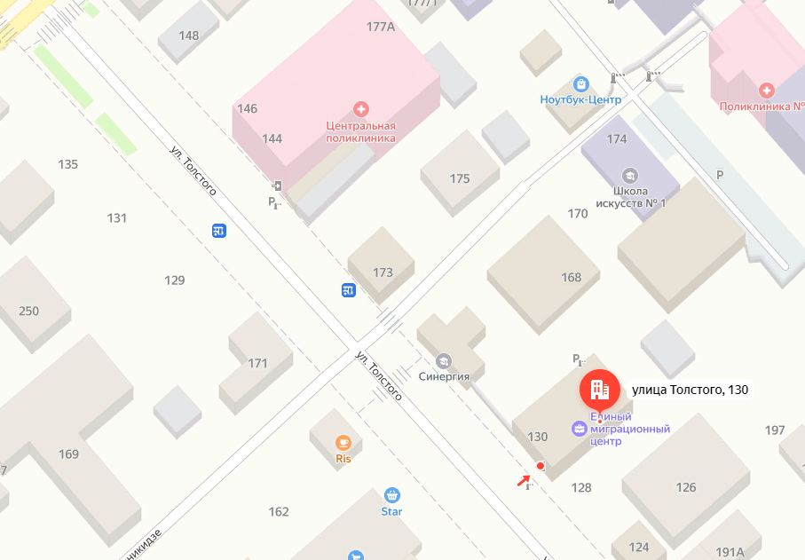

L'original et les copies des documents suivants sont nécessaires pour l'examen médical :
- passeport avec traduction notariée
- carte d'immatriculation
- carte de migration
- visa
La dactyloscopie est une procédure unique et gratuite. Vous pouvez la subir au département de contrôle de l'immigration du département des migrations du ministère russe de l'intérieur, au KBR, 260A Kalinina St. (tél. 8 8662 930069).

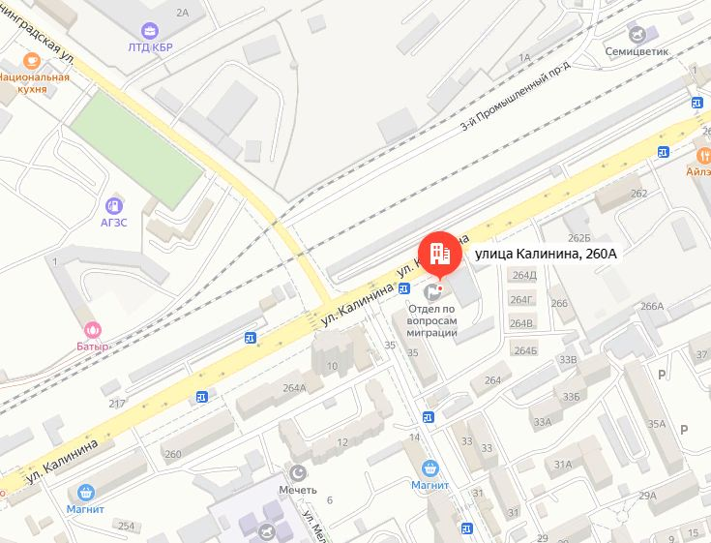

Il sera possible de se soumettre à la prise d'empreintes digitales en présentant les résultats d'un examen médical.
Les documents suivants sont nécessaires pour subir une dactyloscopie :
- le passeport avec une traduction notariée
- carte d'immatriculation
- carte de migration
- carte d'étudiant prolongée
- certificats obtenus à l'issue de l'examen médical

Vous pouvez également contacter le département d'aide aux visas et d'enregistrement des migrations de la KBSU : bâtiment principal, 3e étage, bureau 352.

Pour nous trouver

École supérieure d'éducation internationale,
Département d'aide aux visas et d'enregistrement des migrations

rue Chernyshevskogo,173, bâtiment principal, 3ème étage, bureau 352.

